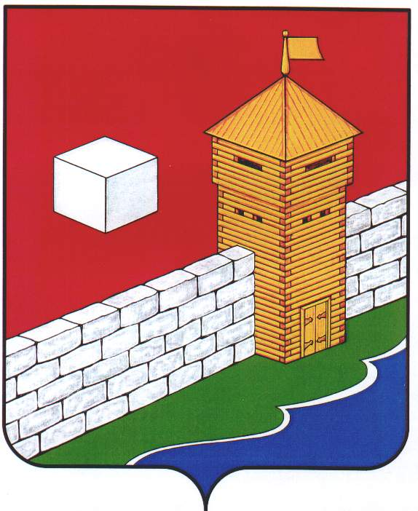
СОБРАНИЕ ДЕПУТАТОВ
ЕТКУЛЬСКОГО МУНИЦИПАЛЬНОГО РАЙОНА
шестого созыва
Р Е Ш Е Н И Е

от _30.08.2023 г._ № _490_
с. Еткуль

О признании утратившими силу некоторых решений Собрания депутатов Еткульского муниципального района

В соответствии с Федеральным законом от 06.02.2023 года № 12-ФЗ «О внесении изменений в Федеральный закон «Об общих принципах организации публичной власти в субъектах Российской Федерации" и отдельные законодательные акты Российской Федерации»

СОБРАНИЕ ДЕПУТАТОВ ЕТКУЛЬСКОГО МУНИЦИПАЛЬНОГО РАЙОНА
Р Е Ш А Е Т:

1. Признать утратившими силу решения Собрания депутатов Еткульского муниципального района:
- от 29.11.2017 г. № 308 «Об утверждении Порядка размещения сведений о доходах, расходах, об имуществе и обязательствах имущественного характера лиц, замещающих муниципальные должности Еткульского муниципального района и членов их семей на официальных сайтах органов местного самоуправления в информационно-телекоммуникационной сети «Интернет» и (или) предоставления этих сведений официальным средствам массовой информации для опубликования»;
- от 30.12.2021 г. № 237 «О внесении дополнения в решение Собрания депутатов Еткульского муниципального района от 29.11.2017 г. № 308»;
- от 30.03.2022 г. № 278 «О внесении дополнений в Порядок размещения сведений о доходах, расходах, об имуществе и обязательствах имущественного характера лиц, замещающих муниципальные должности Еткульского муниципального района и членов их семей на официальных сайтах органов местного самоуправления в информационно-телекоммуникационной сети «Интернет» и (или) предоставления этих сведений официальным средствам массовой информации для опубликования»;
- от 29.03.2023 г. № 438 «О приостановлении действия решения Собрания депутатов Еткульского муниципального района от 29.11.2017 г. № 308».

- Настоящее решение вступает в силу со дня принятия.

- Настоящее решение разместить на сайте администрации Еткульского муниципального района на странице Собрания депутатов Еткульского муниципального района в разделах «Нормативные правовые акты», «Противодействие коррупции» и в сетевом издании «Муниципальные Правовые Акты администрации Еткульского муниципального района».

Председатель Собрания депутатов
Еткульского муниципального района Н. Н. Васильева

ПОЯСНИТЕЛЬНАЯ ЗАПИСКА
к проекту решения Собрания депутатов Еткульского муниципального района
«О признании утратившими силу некоторых решений Собрания депутатов Еткульского муниципального района»

Признание утратившими силу ряда решений Собрания депутатов Еткульского муниципального района, а именно:
- от 29.11.2017 г. № 308 «Об утверждении Порядка размещения сведений о доходах, расходах, об имуществе и обязательствах имущественного характера лиц, замещающих муниципальные должности Еткульского муниципального района и членов их семей на официальных сайтах органов местного самоуправления в информационно-телекоммуникационной сети «Интернет» и (или) предоставления этих сведений официальным средствам массовой информации для опубликования»;
- от 30.12.2021 г. № 237 «О внесении дополнения в решение Собрания депутатов Еткульского муниципального района от 29.11.2017 г. № 308»;
- от 30.03.2022 г. № 278 «О внесении дополнений в Порядок размещения сведений о доходах, расходах, об имуществе и обязательствах имущественного характера лиц, замещающих муниципальные должности Еткульского муниципального района и членов их семей на официальных сайтах органов местного самоуправления в информационно-телекоммуникационной сети «Интернет» и (или) предоставления этих сведений официальным средствам массовой информации для опубликования»;
- от 29.03.2023 г. № 438 «О приостановлении действия решения Собрания депутатов Еткульского муниципального района от 29.11.2017 г. № 308» обусловлено тем, что Федеральным законом от 06.02.2023 года № 12-ФЗ «О внесении изменений в Федеральный закон «Об общих принципах организации публичной власти в субъектах Российской Федерации" и отдельные законодательные акты Российской Федерации» признана утратившей силу часть 7.4. статьи 40 Федерального закона от 06.10.2003 г. № 131-ФЗ «Об общих принципах организации местного самоуправления в Российской Федерации», которая предусматривала размещение на официальных сайтах органов местного самоуправления в информационно-телекоммуникационной сети "Интернет" и (или) предоставление для опубликования средствам массовой информации в порядке, определяемом муниципальными правовыми актами Сведений о доходах, расходах, об имуществе и обязательствах имущественного характера, представленных лицами, замещающими муниципальные должности.

Начальник организационного отдела
Собрания депутатов Еткульского
муниципального района И. А. Павлушова

